Nom : _________________ /16 Date : ____________________

/4 1. Nommer deux types de dispositifs de sécurité et leur fonctionnement.

/1 2. Indique quel objet va avoir la plus grande quantité de mouvement et lequel va avoir la plus petite quantité de mouvement.
a) Bart Simpson qui fait du skateboarding b) un autobus d’école
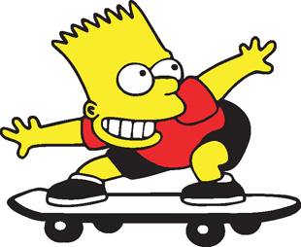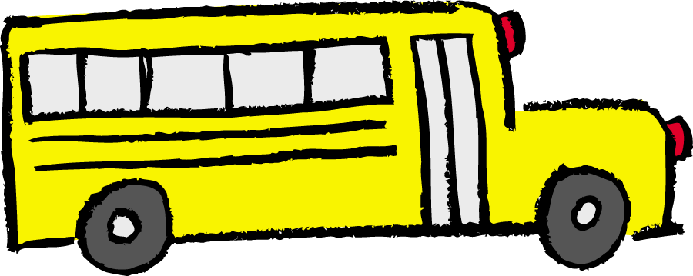

/4 3. Détermine les quantités de mouvement des objets suivants.
a) b)
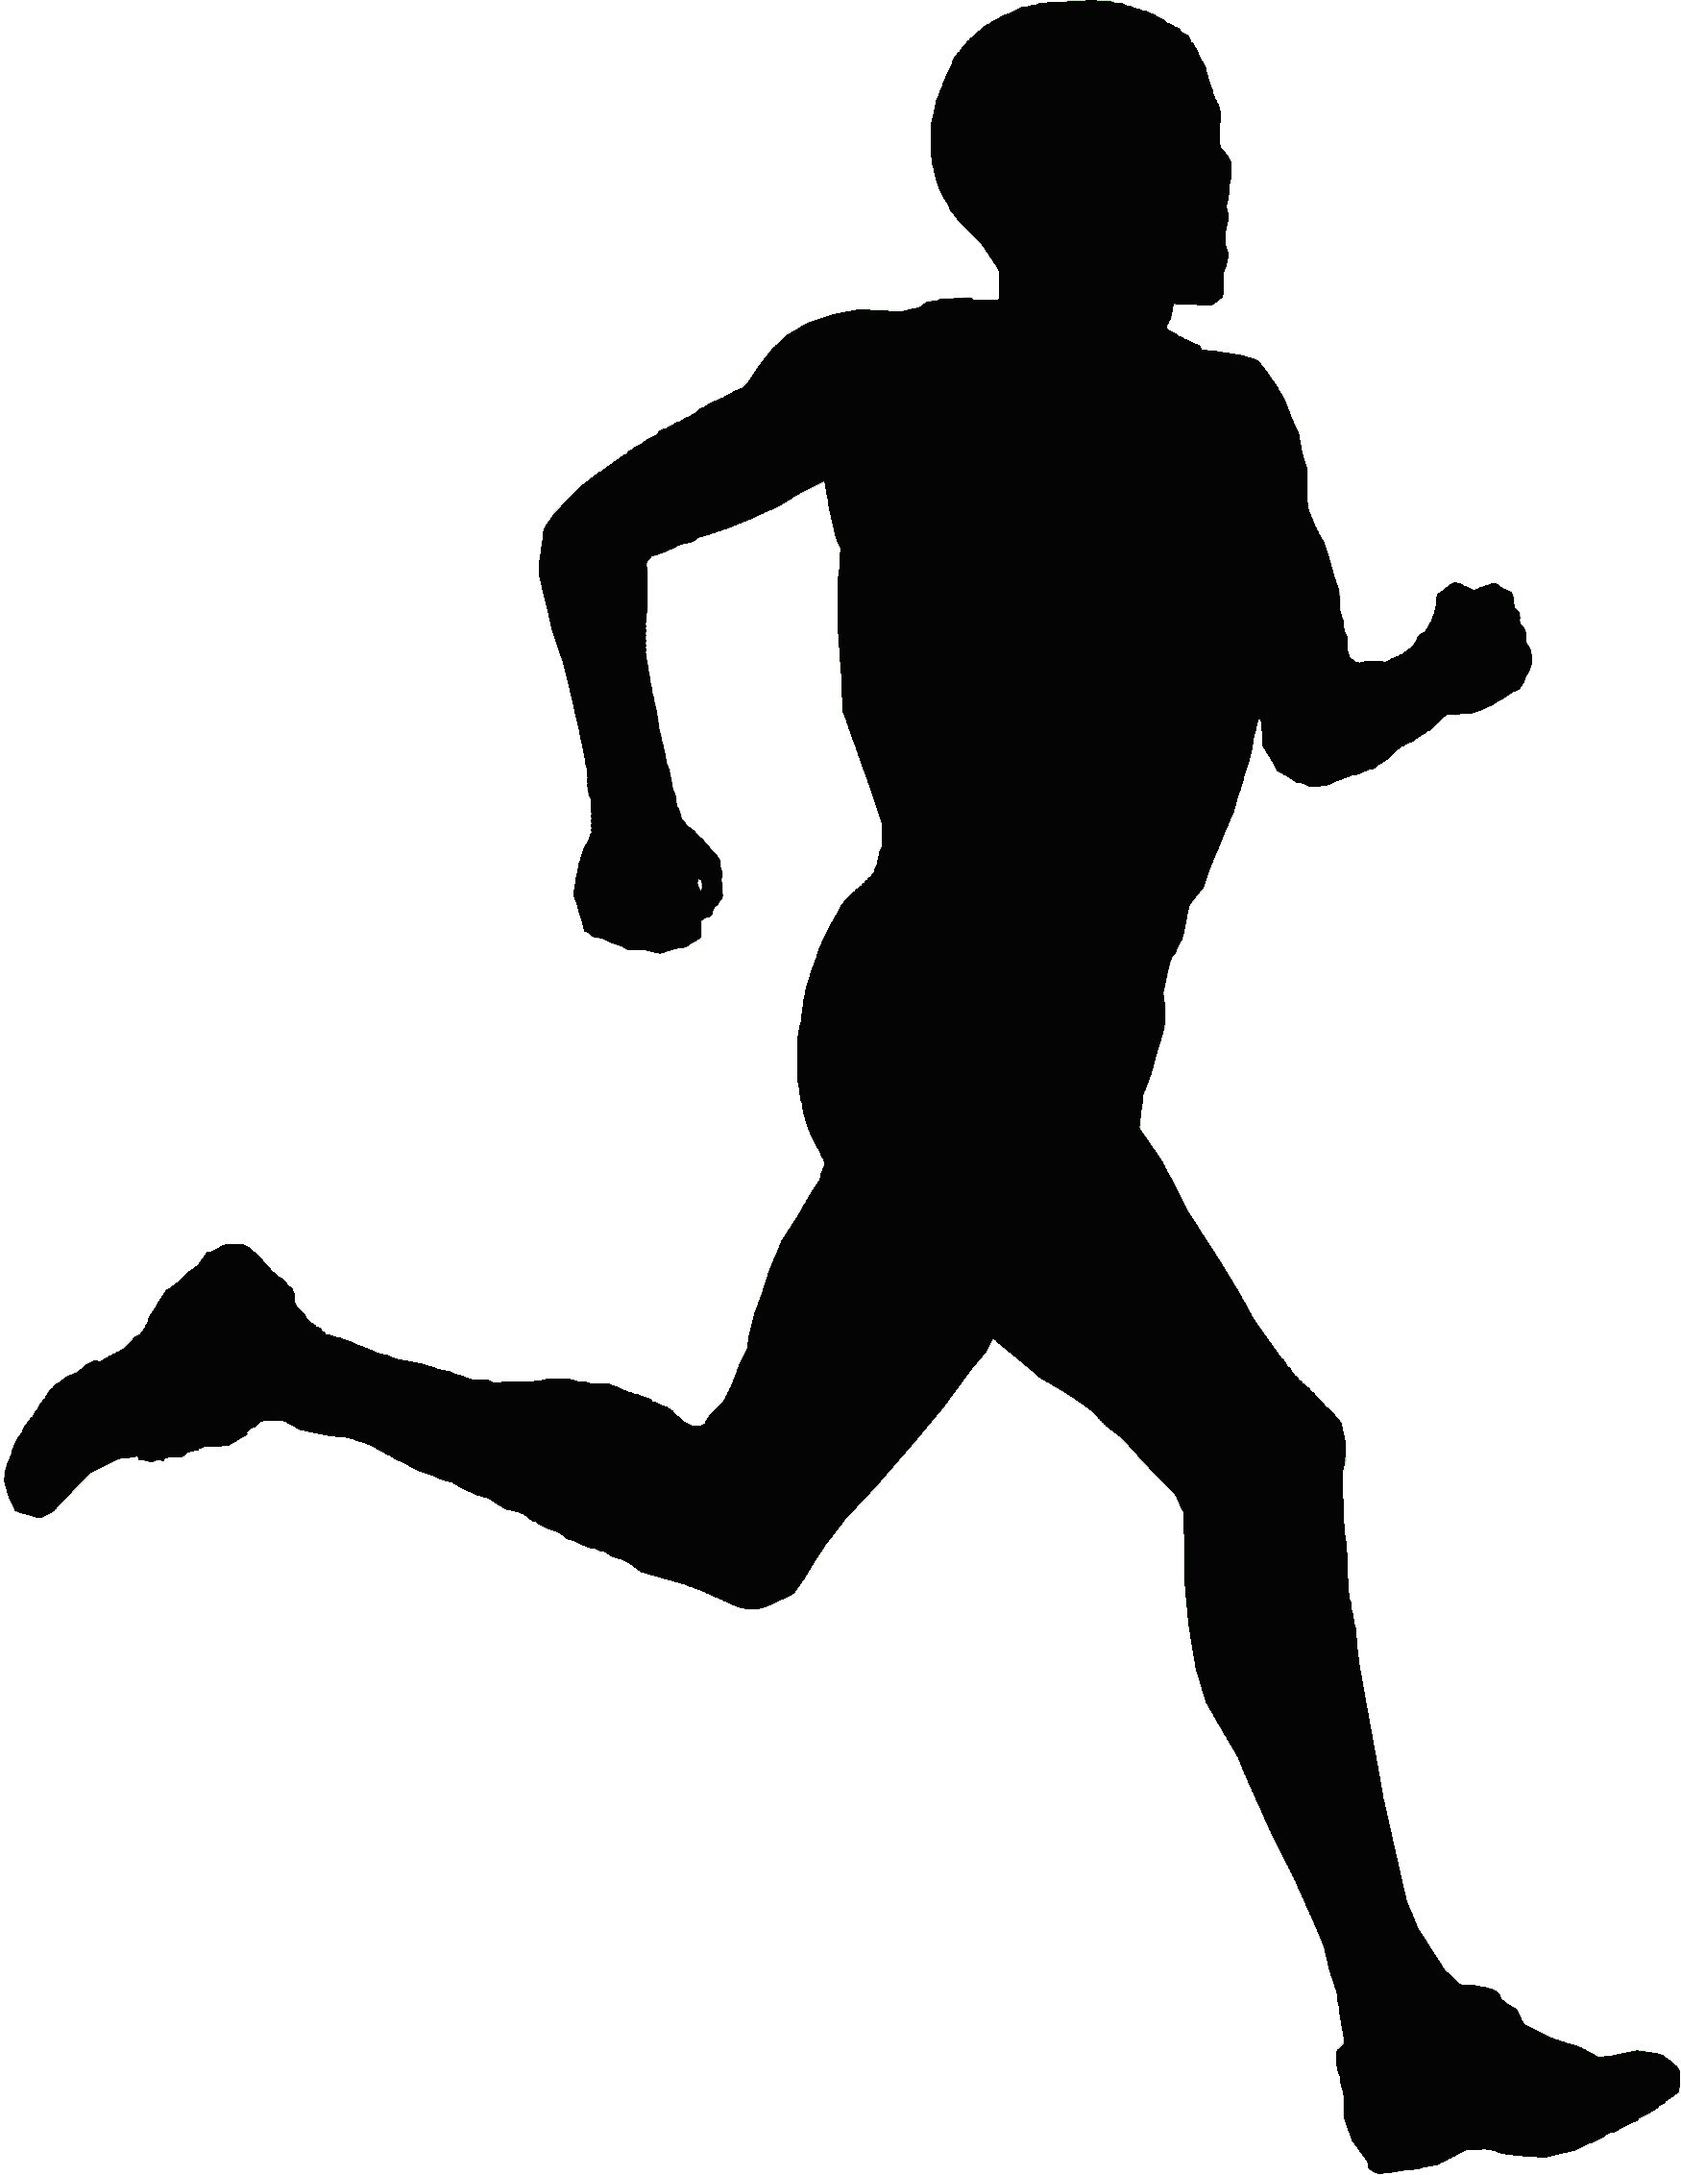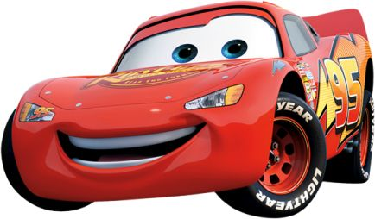
Masse = 75 kg Masse = 1545 kg
Vitesse = 30 km/h Vitesse = 320 km/h

/4 4. Détermine les variables qui manquent.
a) Une coureur de marathon a une quantité de mouvement de 1 350 kg*km/h et pèse 60 kg. Détermine la vitesse qu’il court. (2)

b) Une balle de baseball lancé a une quantité de mouvement de 19,45 kg*km/h et voyage à une vitesse de 120 km/h. Détermine la masse de la balle de baseball. (2)

/1 5. Un statue en avant d’un édifice pèse 1650 kg, détermine sa quantité de mouvement.

/2 6. Comment un joueur de football peut-il parvenir à arrêter un autre joueur ayant une masse plus élevée que la sienne lorsqu’ils entrent en collision ?

